福建省轻工工艺品进出口商会 福建省陶瓷树脂工艺品出口基地商会
信 息 简 报
2018年第32期 (总第263期) 2018年8月25日

【商会活动】

商会举办“广交会品牌展位申报辅导会”

为了引导和指导有广交会品牌展位申请需求的会员企业做好下一轮品牌展位申报的准备工作，增加下一轮品牌展位申请的成功率。8月24日下午，商会在会所举办“广交会品牌展位申报辅导会”。17位企业代表参加了此次辅导会。
会上，庄梅英副秘书长详细解读了品牌展位的申请条件、流程及评审标准等有关规定，以及讲解了申报工作中应注意的事项及相关问题，并在现场为企业代表们答疑解惑。
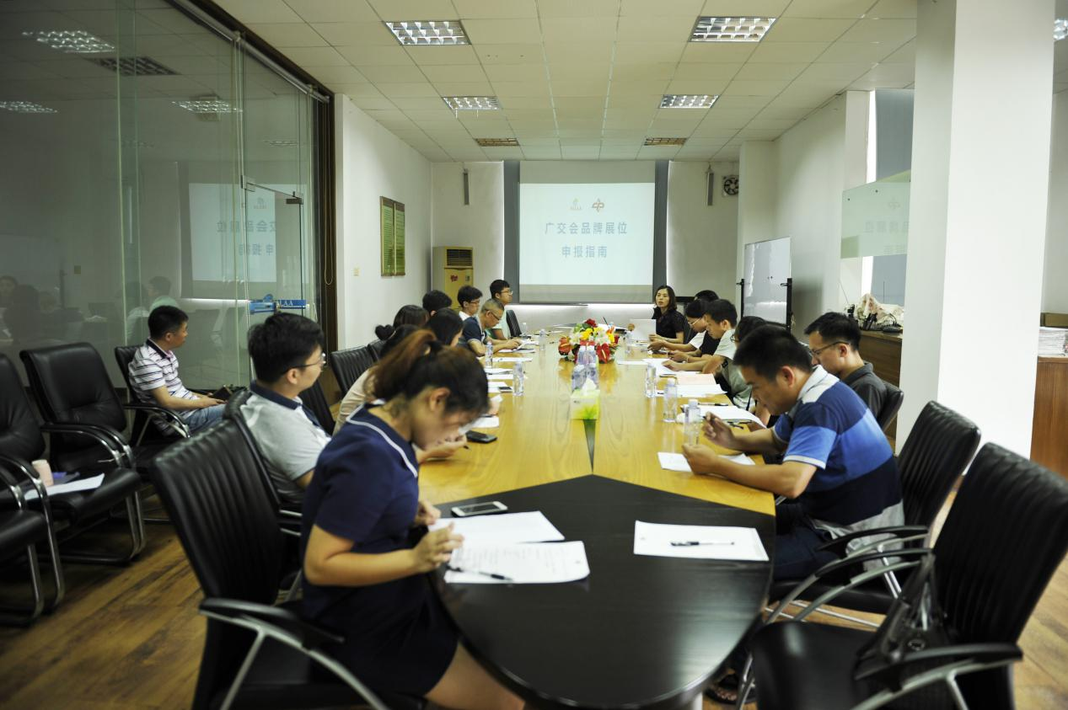

【政策信息】

国务院：大力支持中小企业健康发展

8月20日，国务院促进中小企业发展工作领导小组第一次会议在北京召开。从此次会议内容看，不仅明确肯定中小企业对国民经济的贡献，更着重强调要对国有和民营经济一视同仁，并对中小企业的高质量发展提出明确要求。
首先，要看到中小企业在国民经济建设中发挥了重要作用。中小企业贡献了50%以上的税收，60%以上的GDP，70%以上的技术创新，80%以上的城镇劳动就业，90%以上的企业数量。
其次，要看到中央对解决中小企业面临问题的高度重视。在谈到中小企业的地位问题时，会议特别强调“要坚持基本经济制度，对国有和民营经济一视同仁，对大中小企业平等对待”。
此外，会议还对中小企业的高质量发展提出了明确要求。即“中小企业要坚持聚焦主业、打造优势、以质取胜、规范经营、勇于创新，走‘专精特新’发展之路”。各地各部门更应藉此机会加强组织保障和监督问责，切实抓好政策落实，满腔热忱地支持中小企业健康发展，为我国经济社会持续健康发展作出新的更大贡献。
（摘自：经济日报）

闽企业今年有望减负超700亿元

近日我省出台《关于进一步降低成本减轻负担促进实体经济企业发展的若干意见》，相关措施有望为我省企业减负超700亿元。
多举措减税约500亿元
据悉，我省今年继续降低企业税收负担，全面落实增值税税率下调政策，提高小规模纳税人标准，退还部分行业增值税留抵税额，物流企业承租的大宗商品仓储设施用地减半征收城镇土地使用税，对排放污染物浓度值低于国家和地方规定的减免环境保护税，贯彻落实国家出台的6项企业所得税优惠政策等举措。据测算，这些措施可为我省企业减轻税收负担约500亿元。
用电用气成本下降
在合理降低制度交易成本方面，进一步减少企业投资项目审批前置条件，2018年底前，福州、厦门、泉州实现压缩企业开办时间至5个工作日以内，2019年底前在全省实现上述目标。2018年6月30日起推行外商投资企业商务备案与工商登记“单一窗口、单一表格”。凡是技术工艺成熟、通过市场机制和事中事后监管能保证质量安全的产品，一律取消生产许可。
降低企业生产要素成本方面，落实电网企业留抵税退返政策用于降电价，扩大电力直接交易规模，降低用电成本，2018年电力直接交易量达到600亿千瓦时。完善价格机制，推动降低天然气收费，采取直供模式，降低工业大用户的用气价格；实行工业用地弹性年限出让政策，加快用地审查，解除国有建设用地使用权出让合同，退还已缴纳的土地出让金，降低用地成本。据测算，这些措施可降低企业要素成本约40亿元。
降低企业融资成本方面，制定普惠信贷计划，实现单户授信1000万元及以下的小微企业贷款同比增速不低于各项贷款增速，有贷款余额户数不低于上年同期水平；运用定向降准货币工具加大信贷投放；落实利息免税，2018年9月1日至2020年底，将符合条件的小微企业和个体工商户贷款利息收入免征增值税单户授信额度上限，由100万元提高到500万元。加大代偿力度，扩大覆盖面，提高担保作用，推动金融支持实体企业；引导企业上市，拓宽直接融资渠道，扩大外债规模，完善人民币跨境业务，引导投融资活动，降低融资成本。据测算，这些措施可降低企业融资成本约15亿元。
阶段性降低失业保险费率
今年我省将大幅降低企业物流成本。降低港口、高速公路收费，落实“三检合一”，取消4.5吨及以下普通货运从业资格证和车辆营运证，清理运输环节乱收费，落实过路过桥费增值税抵扣政策，实现原产地证书“通报通签”，提高物流效率。据测算，这些措施可降低企业物流成本超过10亿元。
对企业用工成本问题，我省阶段性降低失业保险及工伤保险费率政策，再下调工伤保险费率50%，对符合条件的给予稳岗补贴，将外来务工人员纳入公共服务范围，合理降低企业社会保险负担；对困难企业降低或暂缓缴存公积金，限定公积金缴交基数高限，进一步缓解公积金压力。据测算，这些措施可为企业降低用工成本超过40亿元。
我省还将在其他多个方面为企业减负，比如在清理规范各类涉企收费方面，预计可为我省企业减轻各类收费近30亿元；内部挖潜降低生产成本，预计为企业降低成本近10亿元；通过智能制造机器换工，预计可降低企业用工成本24亿元；通过政府打造服务平台促进企业开拓市场，预计可降低企业营销成本约40亿元等等。
（来源：福州晚报）

【贸易信息】

前七月厦门港集装箱吞吐量完成611.05万标箱

今年1月-7月，厦门港集装箱吞吐量完成611.05万标箱，同比增长6.34%；货物吞吐量完成1.25亿吨，同比增长2.73%。集装箱吞吐量增幅居全国沿海八大干线港第二，实现高质量增长。
在港口硬件条件方面，厦门港在航道、泊位两方面均能够接待世界最大集装箱船舶全天候进出，满足全球航运船舶大型化、联盟化发展趋势，推动厦门港成为国际集装箱干线港、中转枢纽港，吸引区域货物集聚。此外，厦门港还积极建设“集装箱智慧物流平台”和“国际贸易单一窗口”，在物流和通关两大环节上实现信息化、智慧化，实现进出口全流程提速降本。
（来源：海西晨报）

梅西百货第二财季净利1.66亿美元

近日，美国零售巨头梅西百货公司（Macy’s）公布了2018财年第二季度的财务数据。虽然公司进行的改革初见成效，第二季度的净利润和可比零售门店销售额都实现了增长，但由于忠诚会员计划改革带来的额外物流成本，第三季度的毛利润预计将出现下滑。
截止至2018年8月4日的上半财年，梅西百货公司的具体财务数据：销售额同比增长1.1% 至111.12亿美元，去年同期销售额为109.86亿美元；净利润为3.06亿美元，净利润率为2.8%；去年同期为1.89亿美元，净利润率为1.7%。
截止至2018年8月4日的第二季度，梅西百货公司的具体财务数据：销售额同比减少1.1% 至55.72 亿美元，高于分析师预期的55.5亿美元；净利润为1.66亿美元，净利润率为3%；去年同期净利润为1.11亿美元，净利润率为2%。
由于互联网购物的兴起，整个百货行业一蹶不振，梅西百货为了自救在去年对公司营销战略进行了大规模重组改革计划。战略覆盖了商品、营销、房产，折扣门店 Backstage、移动端和线上下单线下提货服务模式 BOPUS 等主题。此前，梅西百货还收购了纽约概念商店 STORY，对经营方法进行了改进。
（摘自：德科创艺）

美国家居巨头Lowe’s宣布关闭所有OSH门店

近日，美家居零售巨头Lowe’s突然发布公告，计划年底前裁撤所有旗下的Orchard Supply Hardware门店（简称OSH），同时自8月23日起，所有OSH门店将开启为期十周的清仓销售。
这个消息是比较突然的，要知道Lowe’s才在2013年以2.05亿美金的作价收购时任经营不佳的OSH，以补足其在西海岸的存在，更好抵御Home-depot竞争。
简而言之，即便在诸如Lowe’s这样强大的母公司庇护下，OSH仍然要“贡献”年近6500万美元的亏损，集团显然无法忍受。这就好比Bunnings无法忍受Homebase亏损一样，将其甩卖，Lowe’s集团显然也无法接受一个持续亏损板块的存在。Lowe’s 2013年的这笔2亿美元收购就这样以失败而告终。
伴随OSH的清算落幕，相信美国本土的ACE Hardware，True Value等竞争对手都将会赢得更多的市场空间。
（来源：贸易和济街）

──────────────────────────────
地址：福建省泉州市丰泽区城东街道办事处综合楼三楼（邮编362011）
电话：0595-22686788 传真：0595-22686799
网址：www.fjlaa.com 邮箱：fjlaa@fjlaa.com
微信公众号：福建轻工商会 QQ:1960459272
────────────────────────────────

